STOCKAGE au LABORATOIRE

- Local bien ventilé (mécaniquement ou naturellement)

- 4 armoires spécifiques facilement accessibles :
pour les acides (ventilée et anticorrosion)
pour les bases
pour les composés et solvants organiques (ventilée et à double paroi)
pour les substances toxiques (fermée à clé)

- Armoires à produits
pour les solutions d’acides ou de bases diluées
pour les substances comburantes, irritantes, nocives
pour les solides
Tenir compte des incompatibilités

- Affichage des pictogrammes et des consignes de sécurité sur les armoires

Acides | C
Bases | C
Solvants organiques | F ou F⁺
Poisons | T ou T⁺
Produits | O, Xi, Xn

- Cas du réfrigérateur : antidéflagrant (transférer l’interrupteur hors du réfrigérateur et supprimer l’ampoule)

GESTION DU STOCKAGE

- Faire un plan de la salle de stockage.

- Faire, annuellement, un inventaire des produits disponibles.

- Nouveaux produits : noter la date d’arrivée et / ou la date d’ouverture du flacon.

- Préparation au laboratoire :
pour le flaconnage : choisir le bon contenant
étiquetage important des flacons élèves ou au bureau :

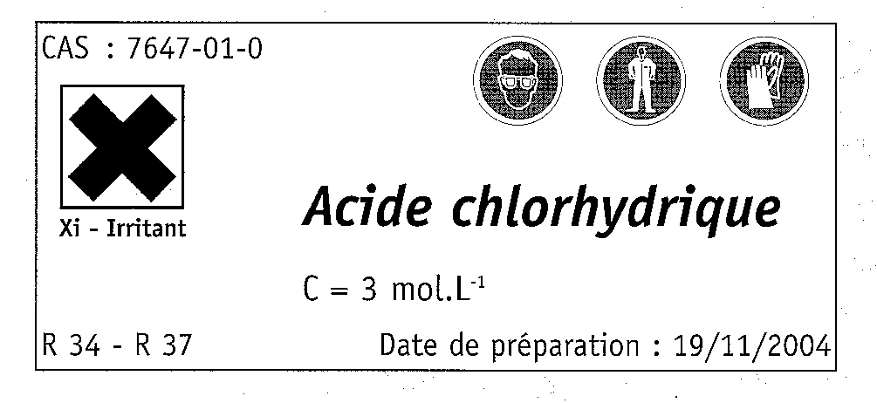

- Limiter les quantités stockées

- Eliminer les préparations non utilisées en fin d’année scolaire

GESTION DES DECHETS

- DIMINUER LA PRODUCTION
limiter, trier, récupérer (voire recycler, valoriser)

- TRAITER les déchets qu’on ne peut pas valoriser.

- STOCKER en sécurité les résidus du traitement des déchets

DIMINUER LA PRODUCTION

- Limiter les quantités
en utilisant des contenants plus petits

en diminuant la concentration des réactifs (ex : lors des titrages)

en utilisant des dispensettes (en particulier pour les solutions très concentrées)

- Trier, récupérer :
Etiquettes DETOX

4 bidons pour acide corrosif (bidon bleu)

pour base corrosive (bidon bleu)

pour les composés organiques (bidon rouge)

pour les solutions redox et cations métalliques : faire un bidon bleu supplémentaire étiqueté par vos soins en y faisant apparaître les pictogrammes suivants :


Xi Xn N

TRAITEMENT DES DECHETS

Lors de la manipulation d’acides et de bases dilués (voir tableau), on peut récupérer les solutions dans des flacons intermédiaires en vue d’un retraitement.

Il est possible de neutraliser progressivement les acides avec une solution basique (ou inversement) afin d’amener le pH entre 5 et 8. On peut alors rejeter la solution à l’évier sous courant d’eau.

Possibilité de précipiter les cations métalliques avec une solution d’hydroxyde de sodium suivi d’une filtration.
Les déchets solides restent dans le bidon bleu.

